Олимпиада по окружающему миру (Максимальное количество баллов = 44)

(Для учащихся с особыми образовательными возможностями
3 – 5 классы)
Ф.И.ребенка____________________________________ Дата рождения___________________
Ф.И.О. педагога _________________________________________________________________
Учреждение (полное название) _____________________________________________________
________________________________________________________________________________
E-mail педагога (родителя) ________________________________________________________
Почтовый адрес _________________________________________________________________
________________________________________________________________________________

Задания для обязательного выполнения:

- Кто где живет? Соедини линиями. Подпиши жилища животных (до 3 баллов) _______
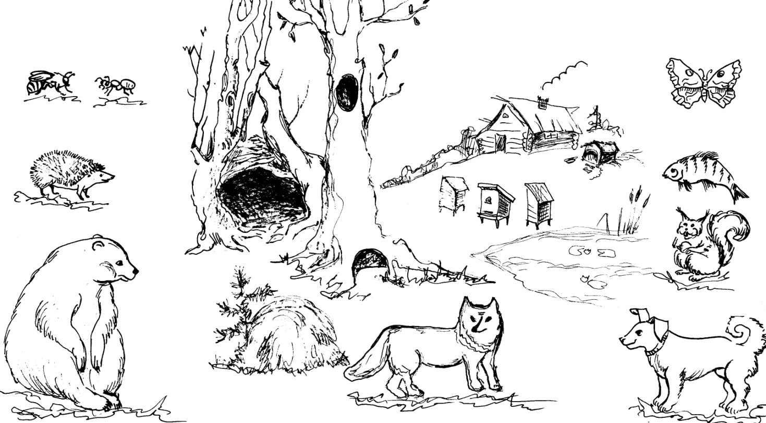
…………………………………………………………………………………………………………………………………………………………………………………………………………

- Зачеркни «Пятый лишний». Письменно объясни, почему (до 4 баллов) _______

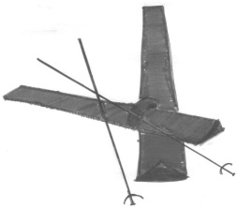 |  | 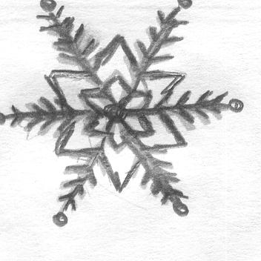 | 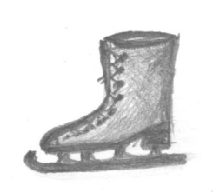 |  | 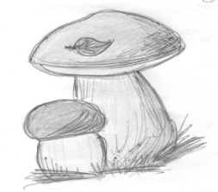 |  | 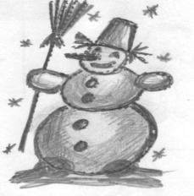
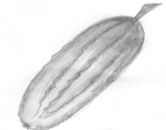 | 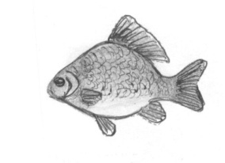 |  |  | 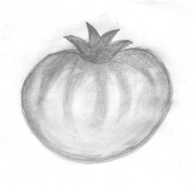 |  | 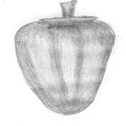 |  | 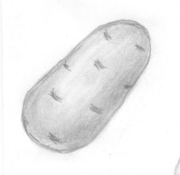
- По согласным буквам угадай названия цветов, подпиши цветы (до 2 баллов) ____

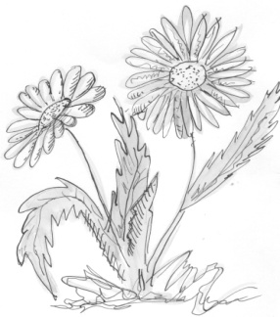 | 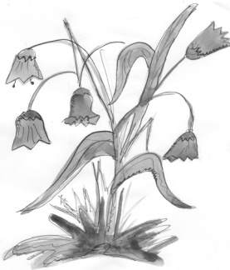 | 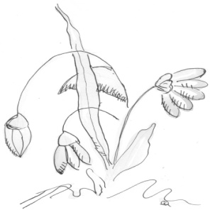 | 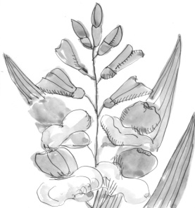 | 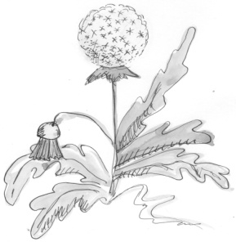
РМШК | КЛКЛЧК | ПДСНЖНК | ГЛДЛС | ДВНЧК
…………………... | …………………... | ………………….. | ……………… | …………………..
…………………... | …………………... | ………………….. | ……………… | …………………..

- Какой цветок лишний? Почему? Напиши, что ты знаешь об этом цветке (до 2 баллов) ___
…………………………………………………………………………………………………………………………………………………………………………………………………………

- С какого дерева упали листья и их плоды. Подпиши деревья и соедини листья с плодами (до 3 баллов) ____
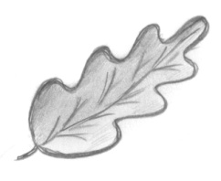  ……………… |  | 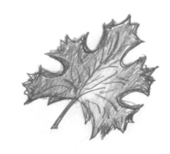  ……………… | 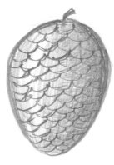 |  | 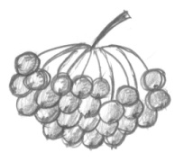
 | 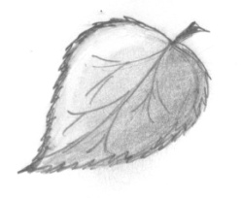  ……………… |  |  | 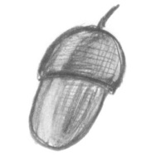
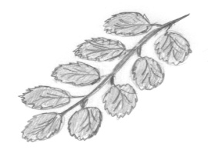  ………………. |  | 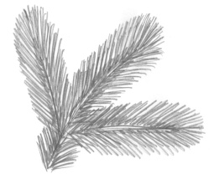  ……………… | 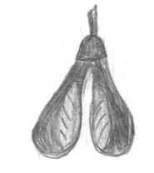 |  | 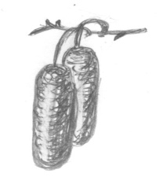
- Подпиши, как называются плоды у этих деревьев (до 3 баллов) ____
 | Дуб – .............................................................. | Ель – ............................................................
 | Рябина – .......................................................... | Береза – ................................................ ...........
 | Клен – .............................................................
- Измени только одну букву так, чтобы получилось название дерева (до 3 баллов) _____
ЗУБ –……………………………………………. | ЛУПА –………………………………………….
КЛИН –…………………………………………. | ОСЕНЬ –………………………………………...
СЛАВА –………………………………………... | ОЛЬГА –………………………………………...
КАДР –………………………………………….. | КАФТАН –………………………………………
ТУР –……………………………………………. | ЛИМАН –………………………………………..

- Ответь на вопросы (до 3 баллов) _____

А) Какое дерево поит нас сладким соком? ……………………………………………………
Б) Какое дерево наших лесов живет дольше других деревьев? ...............................................
В) Как называются плоды дуба? ………………………………………………………………
Г) Листья, какого дерева и «без ветра трепещут»? …………………………………………..
Д) Какие деревья называют вечнозелеными? Почему? ………………………………………
Е) Какие деревья цветут до появления листьев? ……………………………………………..
Ж) Зачем семенам многих деревьев крылышки? ……………………………………………..
З) Какие деревья называют медоносами? …………………………………………………….
И) Какое дерево часто сажают в городах? ……………………………………………………
К) Почему осенью листву называют золотой? Листву, каких деревьев можно назвать золотой? ………………………………………………………………………………………......
Л) Листву, каких деревьев называют багряной? …………………………………………….

- Какие птицы изображены на картинке? Напиши, какие из них перелетные, зимующие? (до 3 баллов) _____

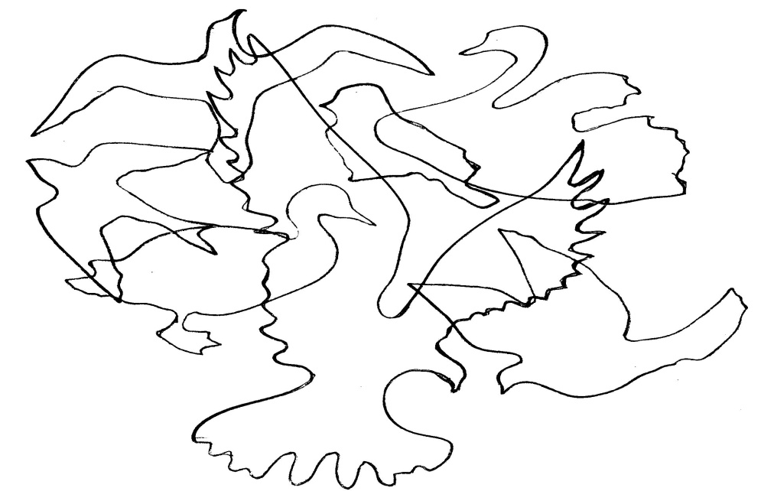 | Перелетные  …………………………………….......  ………………………………………..  ………………………………………..  ………………………………………..  ………………………………………..  ………………………………………..  ………………………………………..  ………………………………………..  ……………………………………….  Зимующие  ………………………………………..  ………………………………………..  ………………………………………..  ………………………………………..  ………………………………………..  ………………………………………..  ………………………………………..  ……………………………………….
- Найди тень стрижа, дрозда. Соедини стрелками (до 1балла) ______

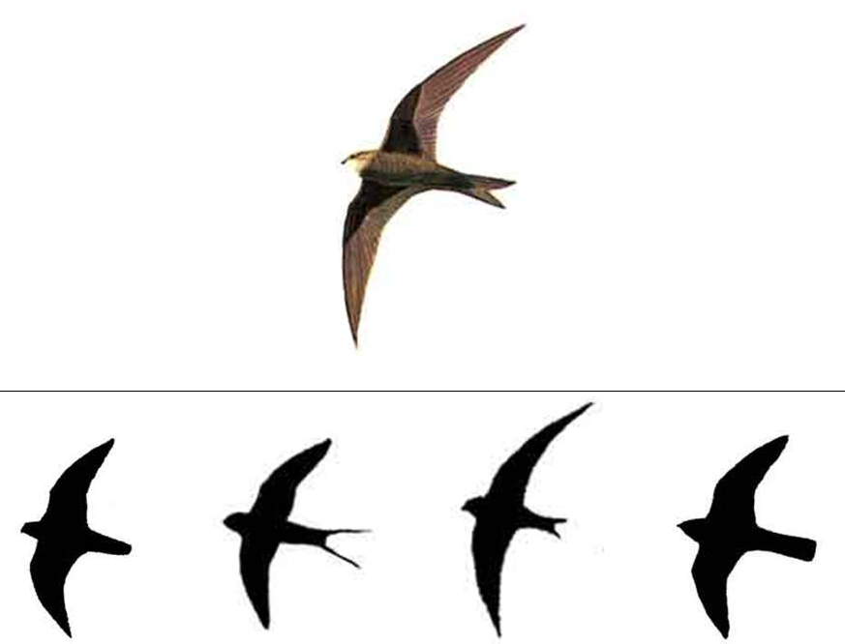 | 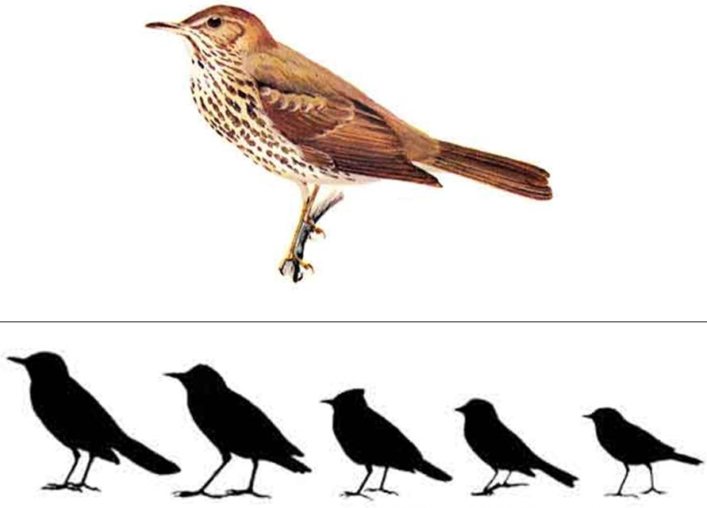

- Как называются грибы, изображенные на картинках? Подпиши их. Где они растут? Обведи красным карандашом съедобные грибы (до 2,5 баллов) _____

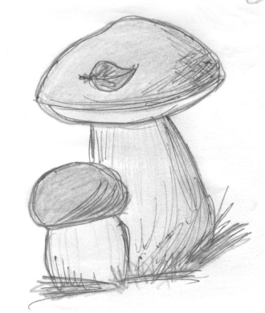 | 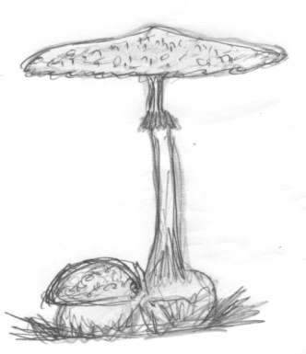 | 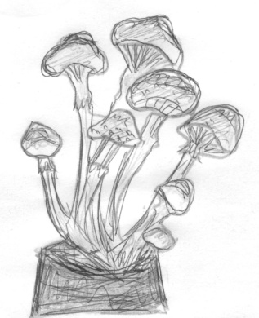
……………………………………………………………………………………………………...……………………………………………………………………………………………………...................................................................................................................................................
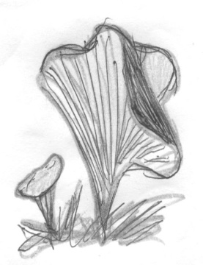 | 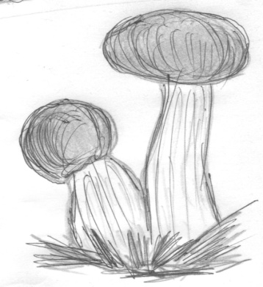 | 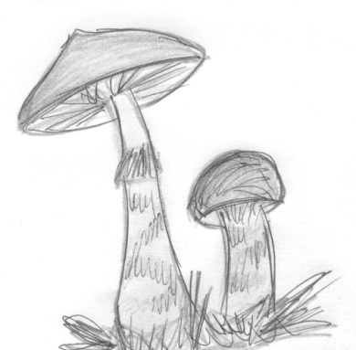
……………………………………………………………………………………………………...……………………………………………………………………………………………………....................................................................................................................................................

- Переставь буквы так, чтобы получилось название овощей. Нарисуй их и опиши вкусовые качества (до 2,5 баллов)______

ТУР + ПЕШКА = …………………………… | РОТ + КАФЕЛЬ = …………………………...
ЛАК + СЕВ = ……………………………….. | КЛАН + ЖАБА = ……………………………
НАСТ + РЕПКА = ………………………….. | ДО + МИР + ОП = ………………………….

……………………………………………………………………………………………... | ……………………………………………………………………………………………... | ………………..………………..………………..………………..………………..……………...... | ……………………………………………………………………………………………... | ……………………………………………………………………………………………... | ……………..……………..……………..……………..……………..……………..

- Соедини точки и узнай, какое животное спряталось. Опиши животное: цвет, рост, вес, где живет, чем питается (его повадки) (до 4 баллов) ____

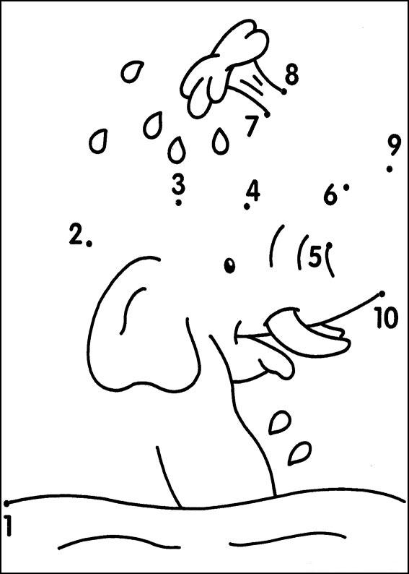 | ...........................................................................  ......................................................................  ......................................................................  ......................................................................  ...........................................................................  ......................................................................  ......................................................................  ...................................................................... ...........................................................................  ......................................................................  ......................................................................  ...................................................................... ...........................................................................  ......................................................................  ......................................................................  ...................................................................... ...........................................................................  ......................................................................  ......................................................................

- Нарисуй любимое время года и опиши, почему оно у тебя любимое (до 2 баллов) ____

Моё любимое время года: ……………………………………………………

…………………………………………………………………………………………………………………………………………………………………………………………………………………………………………………………………………………………………………………………………………………………………………………………………………………………………………

Задания повышенной трудности (на усмотрение педагога):

- Подпиши названия животных. Какой максимальный возраст у этих животных? (до 4 баллов) __________

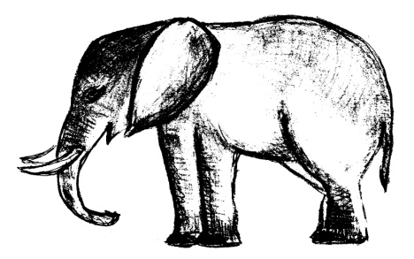 | 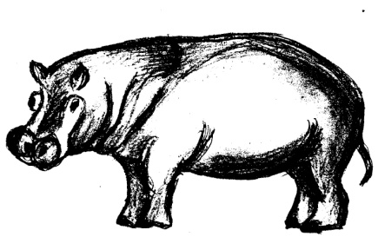 | 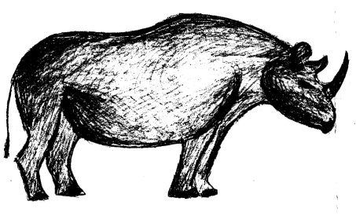
…………………………………….  ……………………………………. | ……………………………….  ………………………………. | ………………………………..  ………………………………..
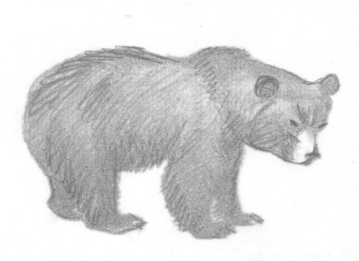 | 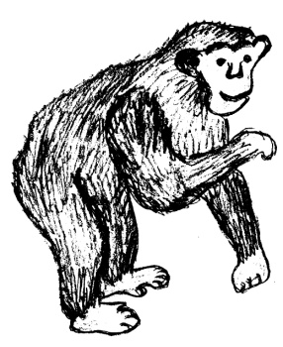 | 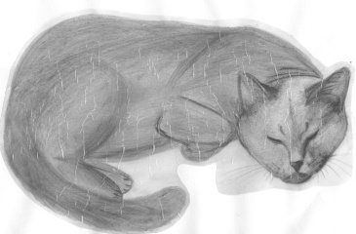
…………………………………….  ……………………………………. | ……………………………….  ………………………………. | ………………………………..  ………………………………..

А сколько живет черепаха? ……………………………………………………………………

Количество баллов:

1 | 2 | 3 | 4 | 5 | 6 | 7 | 8 | 9 | 10 | 11 | 12 | 13 | 14 | 15 | Всего

